# C++对象模型研究实验

|  |  |  |
| --- | --- | --- |
| **计算机002** | **刘沁宇** | **2203613019** |

为研究C++的对象模型，我们先定义一个 $student$ 类，使其尽可能涵盖已学的基本概念，具体如下：

|  |
| --- |
| 1. **class** student 2. { 3. **private**: 4. **static** **int** age;  //假设均为同龄学生 5. **char**\* name;      //姓名 6. **int** scores;      //分数 7. **double** gpa;      //总绩点 8. **public**: 9. **static** **void** setAge(**int** num);   //静态成员函数 10. student(**const** **char**\* str, **int** s, **double** g); //含参构造函数 11. ~student();      //析构函数 12. **void** print();    //输出类内数据成员的信息以及地址 13. }; 14. **int** student::age = 0;   //初始化age |

接着在全局区定义一个长度为 $2$ 的 $student$ 类数组stu_global[2]并将其初始化，在外部函数 $func$ 中定义一个长度为 $2$ 的 $student$ 类数组stu_local[2]并将其初始化，在外部函数 $main$ 中定义一个长度为 $2$ 的 $student$ 类数组stu_main[2]并将其初始化，然后利用 $student::print()$ 函数在 $main$ 函数中依次输出stu_global[2]、stu_local[2]、stu_main[2]的相关信息，关键代码如下：

|  |
| --- |
| 1. **int** main() 2. { 3. student::setAge(18);                 //调用静态函数setAge 4. student* stu_main = **new** student[2]{ student("xxx",94,4.3),student("yyyy",90,4.0) };   //main中定义局部对象stu_main 5. **for** (**int** i = 0; i < 2; i++)           //输出stu_global成员信息 6. { 7. Line();   //分界线 8. cout << "\nstu_global[" << i << "]  "; 9. stu_global[i].print(); 10. } 11. func();                                   //输出stu_local成员信息 12. **for** (**int** i = 0; i < 2; i++)               //输出stu_main成员信息 13. { 14. Line(); 15. cout << "\nstu_main[" << i << "]  "; 16. stu_main[i].print(); 17. } 18. delete[]stu_main; 19. **return** 0; 20. } |

得到以下实验结果，下面进行分析：

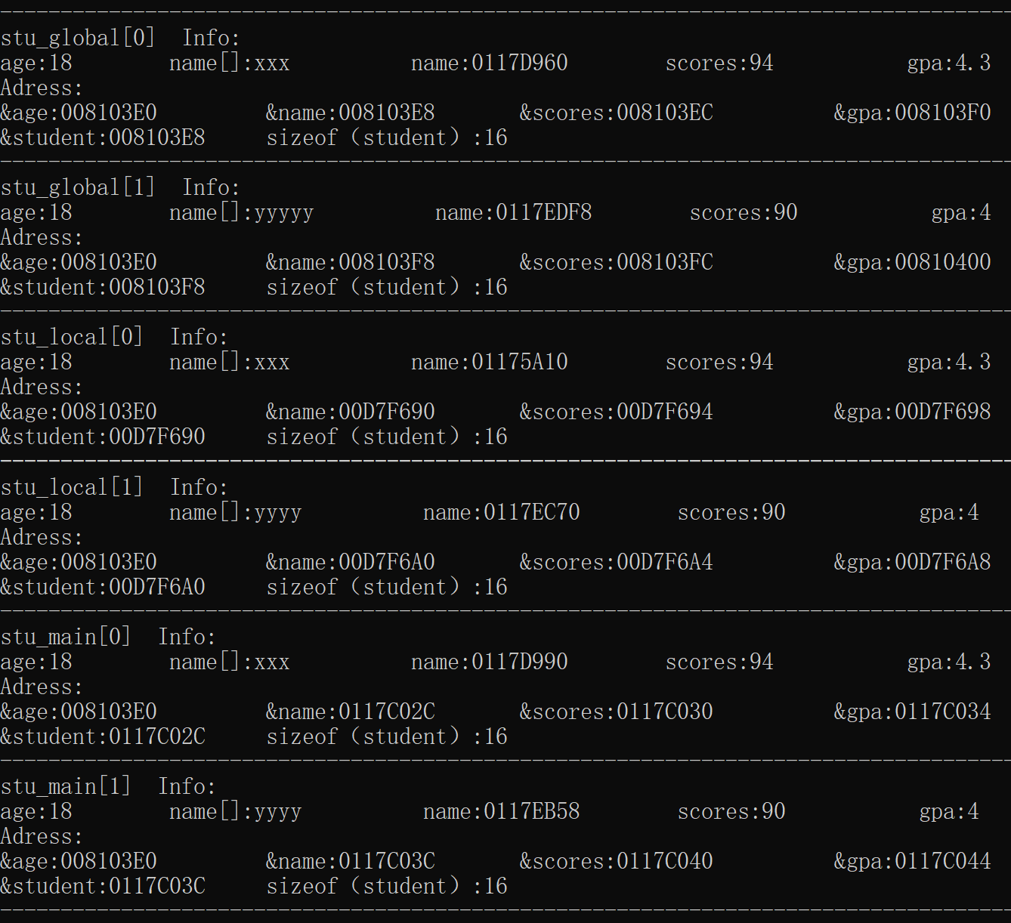

首先观察静态数据成员age的值和地址，对于三个对象数组中所有元素，均有age=18,

&age=008103E0,与全局对象stu_global[0]的地址 &stu_global[0]=008103E8相比仅差8个字节，而与其他对象数组的地址相差较大，可得static修饰的静态数据成员是存储在全局区（静态区）的。

再考察每个student对象占用的内存大小，student类中包含四个数据成员，类型分别为int , char* , int , double ，分别占用4,4,4,8个字节，理论上sizeof(student)=20，但实际上其值为16，因为static修饰的age只分配一次内存且分配在全局区，以供所有对象使用，也就是说静态数据成员在程序中也只有一份拷贝，由该类型的所有对象共享访问。 当我们在main函数中为对象数组动态分配内存时也只是为每个对象分配16个字节

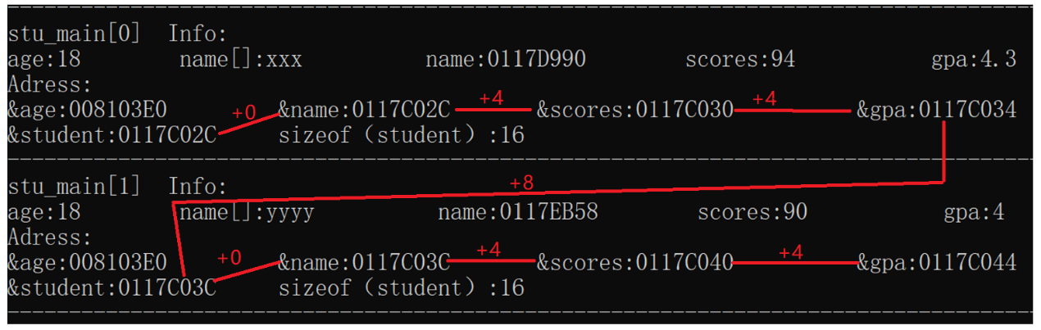

观察main中的内存分配情况，可看出每个类对象的地址就是对象中第一个非静态数据成员的地址，对象中数据成员的内存是连续分配的，且一个对象数组中的每个对象内存也是连续分配的。

由实验结果看出一个类对象占用的内存空间由类中所由非静态数据成员占用的内存之和决定，定义一个类对象本身不会占用其内存，而且也不包括类中成员函数占用的内存。

值得注意的是当我们在为char *name动态开辟内存时，这块内存并不在对象中，而是在堆上，对象中仅包含name这个字符指针占用的4个字节。

接着我们重写一个程序，观察函数的地址：

|  |
| --- |
| 1. #include<iostream> 2. #include<string> 3. **using** **namespace** std; 4. **void** text1(){} 5. **void** text2(){} 6. **void** text3(){} 7. **class** student 8. { 9. **public**: 10. **static** **void** text4() {}; 11. **static** **void** text5() {}; 12. **static** **void** text6() {}; 13. **void** text7() {}; 14. **void** text8() {}; 15. **void** text9() {}; 16. **void** text10() {}; 18. }; 19. **int** main() 20. { 21. cout << "&text1: " << (**void**\*)text1 << endl; 22. cout << "&text2: " << (**void**\*)text2 << endl; 23. cout << "&text3: " << (**void**\*)text3 << endl; 24. printf("&student::text4(): %p\n", &student::text4); 25. printf("&student::text5(): %p\n", &student::text5); 26. printf("&student::text6(): %p\n", &student::text6); 27. printf("&student::text7(): %p\n", &student::text7); 28. printf("&student::text8(): %p\n", &student::text8); 29. printf("&student::text9(): %p\n", &student::text9); 30. printf("&student::text10(): %p\n", &student::text10); 31. cout << "&main: " << (**void**\*)main << endl; 32. **return** 0; 33. } |

得到以下实验结果：

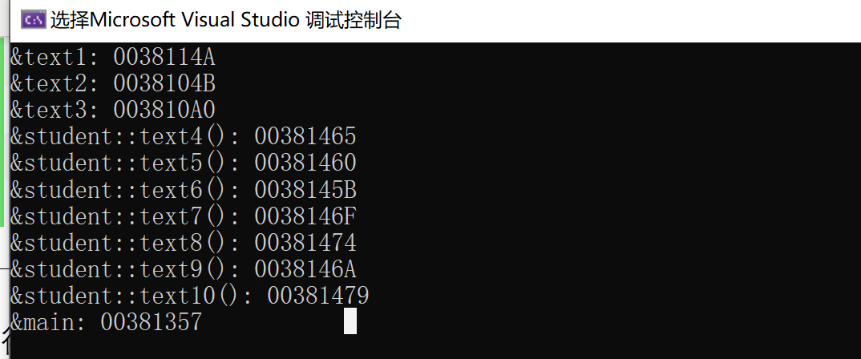

text1，2，3为外部函数，text4，5，6，为静态成员函数，text7，8，9，10为非静态成员函数，可看出函数text1，2，3虽然是连续定义的，但其地址并非是连续的；而静态成员函数text3，4，5的地址是连续的，相邻地址之间只差5个字节，且先定义的函数其地址反而较大；对于函数text7 ，8， 9，10，其地址呈现相隔一个函数差5个字节，即&text7-&text9=5，&text8-&text10=5;而main函数的地址与其他函数地址相差较大。而且这些函数的地址相差值不大，所以这些函数的内存应该都是分配在全局区。

对于上述现象目前我还没有办法解释，但这应该和C++的实现机制有关，可能在我们学过汇编原理等相关知识之后才可能进一步解释。

**代码附录**

|  |
| --- |
| 1. #include <iostream> 2. #include <cstring> 3. #include <iomanip> 4. #pragma warning(disable : 4996) 5. **using** **namespace** std; 6. **class** student 7. { 8. **private**: 9. **static** **int** age;  //假设均为同龄学生 10. **char**\* name;      //姓名 11. **int** scores;      //分数 12. **double** gpa;      //总绩点 13. **public**: 14. **static** **void** setAge(**int** num);   //静态成员函数 15. student(**const** **char**\* str, **int** s, **double** g); //含参构造函数 16. ~student();      //析构函数 17. **void** print();    //输出类内数据成员的信息以及地址 18. }; 19. **int** student::age = 0;   //初始化age 20. **void** student::setAge(**int** num)    //静态成员函数 21. { 22. age = num; 23. } 24. student::student(**const** **char**\* str, **int** s, **double** g) //含参构造函数 25. { 26. name = **new** **char**[strlen(str) + 1]{ '\0' }; 27. strcpy(name, str); 28. scores = s; 29. gpa = g; 30. } 31. student::~student() 32. { 33. **if** (name) 34. **delete**[]name; 35. } 36. **void** student::print() 37. { 38. cout << "Info:" << endl;                          //输出对象的值 39. cout << "age:" << age << setw(15) << "name[]:" << name << setw(15) << "name:" << (**void**\*)name << setw(15) << 40. setw(15) << "scores:" << scores << setw(15) << "gpa:" << gpa << endl; 41. cout << "Adress:" << endl;      //输出数据成员的地址（&name指name指针的地址,并非name的地址） 42. cout << "&age:" << &age << setw(15) << "&name:" << &name << setw(15) << "&scores:" << &scores << 43. setw(15) << "&gpa:" << &gpa << endl; 44. cout << "&student:" << **this** << setw(23) << "sizeof（student）:" << **sizeof**(\***this**) << endl;             //输出占用的字节 45. }  48. **void** Line() 49. { 50. **for** (**int** n = 1; n <= 100; n++) 51. { 52. cout << "-"; 53. } 54. } 55. student stu_global[2]{ student("xxx",94,4.3),student("yyyyy",90,4.0)};  //定义全局对象stu_global 56. **void** func() 57. { 58. student stu_local[2]{ student("xxx",94,4.3),student("yyyy",90,4.0) };   //func中定义局部对象stu_loacal 59. **for** (**int** i = 0; i < 2; i++) 60. { 61. Line(); 62. cout << endl; 63. cout << "stu_local[" << i << "]  "; 64. stu_local[i].print(); 65. } 66. } 67. **void** text(){} 69. **int** main() 70. { 71. student::setAge(18);                        //调用静态函数setAge 72. student* stu_main = **new** student[2]{ student("xxx",94,4.3),student("yyyy",90,4.0) };  //main中定义局部对象stu_main 73. **for** (**int** i = 0; i < 2; i++)                //输出stu_global成员信息 74. { 75. Line(); 76. cout << "\nstu_global[" << i << "]  "; 77. stu_global[i].print(); 78. } 79. func();                                      //输出stu_local成员信息 80. **for** (**int** i = 0; i < 2; i++)                  //输出stu_local成员信息 81. { 82. Line(); 83. cout << "\nstu_main[" << i << "]  "; 84. stu_main[i].print(); 85. } 86. Line(); 87. cout << "\n&func: " << (**void**\*)func << endl;  //输出外部函数func的地址 88. cout << "&main: " << (**void**\*)main << endl;    //输出main函数的地址 89. cout << "&text: " << (**void**\*)text << endl;    //输出main函数的地址 90. printf("&student::setAge(): %p\n", &student::setAge);  //输出静态成员函数setAge的地址 91. printf("&student::print(): %p\n", &student::print);    //输出非静态成员函数print的地址 92. **delete**[]stu_main; 93. **return** 0; 94. } |